PLAN RATUNKOWY NURKOWISKA
JEZIORO WUKŚNIKI
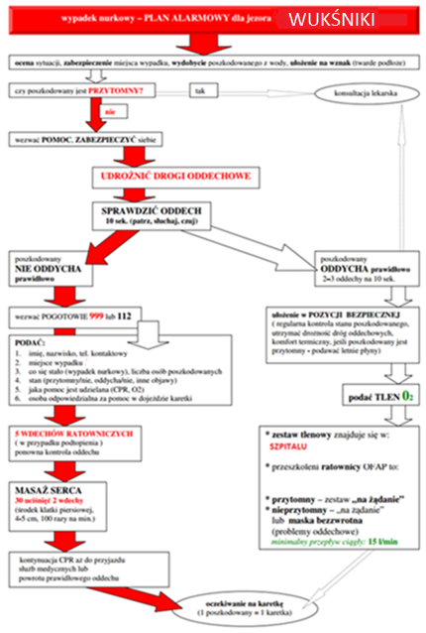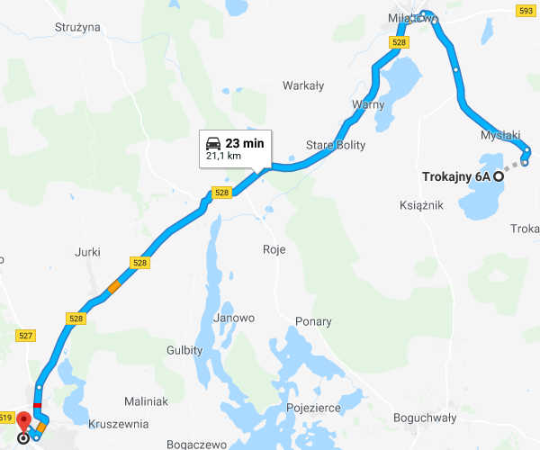
- TELEFONY ALARMOWE:
SZPITAL | 112  89 757 42 31 | ul. Henryka Dąbrowskiego 16, Morąg | 21km/23min
STRAŻ POŻARNA | 998  55 649 52 45 | ul. Bohaterów Westerplatte 9A, Pasłęk | 37km/36 min
POLICJA | 997  75 779 92 20 | Ul.. Daszyńskiego 14, Miłakowo | 6km /8 min
KOMORA DEKOMPRESYJNA | 58 622-51-63 | Ul. Pow. Styczniowego 9B, Gdynia | 147km /133min
LEKARZ DYŻURNY KRAJ | 22 831-34-40 | Od 16:00 do 8:00
Najbliższe lądowisko | 112 | Lądowisko NOS06 – ul. Osada Miła 4, Miłakowo | 7km/8min
DAN Polska | 58 622-51-63 | Od 8:00 do 15:00

PLAN UTWORZONY 04.12.2017r. - PRZED NURKOWANIEM NALEŻY POTWIERDZIĆ DANE
ZANURZSIE.PL
Portal tworzony przez nurków dla nurków
kontakt@zanurzsie.pl, 506-687-199, www.zanurzsie.pl

